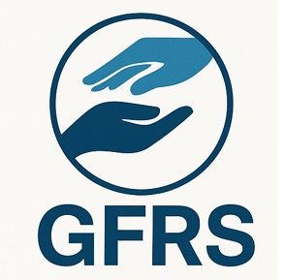

Groupe Francophone de Recherche sur la Sclérodermie

30ème Réunion Annuelle du GFRS

Espace éthique

Hôpital Saint-Louis

1 Av. Claude Vellefaux, 75010 Paris

Jeudi 19 novembre 2026

Inscription en ligne
9h00-9H30 Accueil des participants

Recherche fondamentale 9h30-12h15

9H30-10h00 Présentation des travaux fondamentaux financés en 2025 par le GFRS

10H00-10h45 4 communications de recherche fondamentale sélectionnées par le Conseil Scientifique

10H45-11H00 Pause et visite des posters
11h00-11h15 Annonce des lauréats de l’appel à projet GFRS 2026
Présentation des synopsis des projets sélectionnés

11h15-12h15

Orateur invité
Pr Matthias Mack, Université de Regensburg, Ratisbonne, Allemagne
Role of IL-3 for development of fibrosis and fibrosis-memory


12h15-13h45 Buffet

Recherche clinique 13h30-16h45

13H45-14h30 4 communications de recherche clinique sélectionnées par le Conseil Scientifique (7 min présentation + 3 min discussion)

14h30-15h30

Oratrice invitée :
Pr Sylvia Bellando-Randone
Department of Clinical and Experimental Medicine, Université de Florence, Florence, Italy
VEDOSS and pre-systemic sclerosis
15h30-16h30

15h30-15h45 Intervention de l’Association des Sclérodermiques de France

15h45-16h15 Études collaboratives, réseaux

16h15-16h30 Site internet

16h30-16h45 Pause et visite des posters

16h45-17h15 Synthèse et discussion
Assemblée générale du GFRS 17h15-17h45

Tarif participation :

France métropolitaine : 20 euros

France outre-mer ou autre pays : 10 euros

Interne, étudiants : gratuit

Remerciements à nos partenaires et donateurs :

